
Nom : ____________________________

La réduction du bleu méthylène
BUT: Déterminer la vitesse de réduction du bleu de méthylène en présence de vitamine C.
ÉQUATION DE RÉACTION :
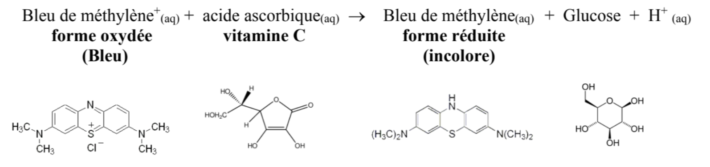
CADRE THÉORIQUE :
Les réactions d'oxydoréduction sont des réactions chimiques au cours desquelles des électrons sont échangés. La molécule qui perd des électrons est dite "oxydée", tandis que celle qui en gagne est "réduite". Cette grande classe de réactions chimiques englobe toutes les réactions de combustion, et bien d'autres encore.
Le bleu de méthylène est un colorant qui, à faible concentration, n'est pas toxique pour les cellules. Il peut être utilisé comme indicateur de la présence de réactions d'oxydoréduction parce que sa forme oxydée est bleue, tandis que sa forme réduite est incolore.
PRÉPARATION :
Pour pouvoir déterminer la vitesse d'une réaction, il faut pouvoir "suivre" l’évolution de la réaction, c'est-à-dire mesurer ou évaluer une propriété d'un réactif ou d'un produit en fonction du temps. De plus, il faut que cette propriété soit reliée à une quantité. 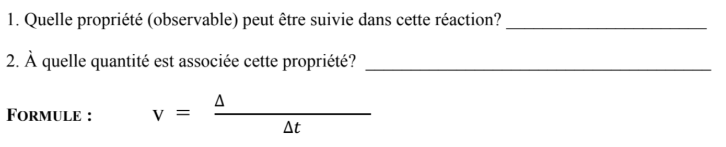
Modification de la température
MATÉRIEL :
- Eau distillée  - Bleu de méthylène $3,9x{10}^{-4}M$  - HCl 2 M  - Acide ascorbique 0,1 M  - 1 chronomètre  - 1 support à éprouvette  - 10 éprouvettes  - 1 éprouvette témoin | - 2 thermomètres  - 2 pipettes en verre de 10 ml  - 1 poire à pipeter  - 1 cylindre gradué de 10 ml  - 1 pince à bécher  - Eau glacée  - 1 plaque chauffante  - 2 béchers de 400 ml

PROTOCOLE :
Préalable : Faire un test témoin avec les quantités du premier essai.
- Pipeter 1 ml de bleu de méthylène et le déposer dans l’éprouvette 1.
- Pipeter 3 ml de HCl et le déposer dans l’éprouvette 1.
- Pipeter 5 ml de vitamine C et le déposer dans l’éprouvette 2.
- Mesurer 2 ml d’eau dans le cylindre gradué et le déposer dans l’éprouvette 2.
- Placer les deux éprouvettes dans le bécher de 400 ml dans l’eau glacée (température d’environ 0˚c).
- Déposer les deux thermomètres dans les éprouvettes 1 et 2.
- Attendre que les solutions atteignent la température désirée.
- Noter la température dans le tableau de résultat.
- Verser la solution de vitamine C (éprouvette 2) dans la solution de bleu de méthylène (éprouvette 1) et démarrer le chronomètre.
- Noter le temps nécessaire pour que la solution devienne bleue très pâle.
- Répéter les étapes 1 à 9 pour les 3 autres essais. *Les températures recommandées pour les 4 essais sont approximativement 0˚c, 15˚c, 30˚c et 45˚c.
TABLEAU DES RÉSULTATS :
Essai | Température  (± _________) | Temps de réaction  (± _________)
1
2
3
4
CALCULS :

ÉTAPE DE RÉALISATION
1. Recherche et élaboration
- Expliquer un problème ou une question qui sera vérifiée par une recherche scientifique.
- Formuler une hypothèse et l’expliquer à l’aide d’un raisonnement scientifique.
- Identifier et classer les variables indépendantes, dépendantes et les facteurs gardés stables.
- Élaborer une méthodologie qui décrit la façon dont les variables seront manipulées et les données recueillies en quantité suffisante.
- Élaborer une méthode sûre, logique et complète en choisissant du matériel et un équipement approprié.
- Construire un ou des tableaux qui serviront à recueillir les données et résultats.

2. Manipulations
- Recueillir les données mesurées et les présenter dans un tableau.

3. Traitement et évaluation
- Organiser les données et résultats de manière correcte.
- Transformer et présenter les données recueillies.
- Interpréter et analyser les résultats.
- Évaluer la validité de la méthode en fonction du résultat et suggérer des améliorations.
- Évaluer la validité de l’hypothèse en fonction du résultat.

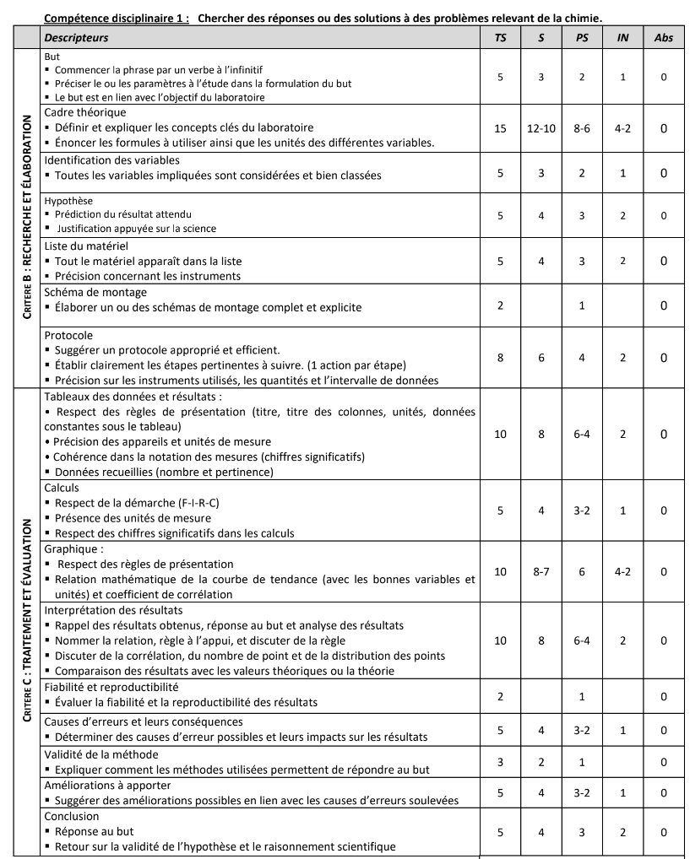

Nom : ____________________________

La réduction du bleu méthylène
BUT: Déterminer la vitesse de réduction du bleu de méthylène en présence de vitamine C.
ÉQUATION DE RÉACTION :
CADRE THÉORIQUE :
Les réactions d'oxydoréduction sont des réactions chimiques au cours desquelles des électrons sont échangés. La molécule qui perd des électrons est dite "oxydée", tandis que celle qui en gagne est "réduite". Cette grande classe de réactions chimiques englobe toutes les réactions de combustion, et bien d'autres encore.
Le bleu de méthylène est un colorant qui, à faible concentration, n'est pas toxique pour les cellules. Il peut être utilisé comme indicateur de la présence de réactions d'oxydoréduction parce que sa forme oxydée est bleue, tandis que sa forme réduite est incolore.
PRÉPARATION :
Pour pouvoir déterminer la vitesse d'une réaction, il faut pouvoir "suivre" l’évolution de la réaction, c'est-à-dire mesurer ou évaluer une propriété d'un réactif ou d'un produit en fonction du temps. De plus, il faut que cette propriété soit reliée à une quantité.
Modification de la concentration
MATÉRIEL :
- Eau distillée  - Bleu de méthylène $3,9x{10}^{-4}M$  - HCl 2 M  - 25 ml Acide ascorbique 0,1 M  - 1 chronomètre  - 1 support à éprouvette | - 3 pipettes en verre de 10 ml  - 1 poire à pipeter  - 1 cylindre gradué de 10 ml pour l’eau  - 1 éprouvette témoin  - 12 éprouvettes

PROTOCOLE :
Préalable : Faire un test témoin avec les quantités du premier essai.
- Pipeter 1 ml de bleu de méthylène et le déposer dans l’éprouvette 1.
- Pipeter 3 ml de HCl et le déposer dans l’éprouvette 1.
- Pipeter 6 ml de vitamine C et le déposer dans l’éprouvette 2.
- Mesurer 1 ml d’eau dans le cylindre gradué et le déposer dans l’éprouvette 2.
- Verser la solution de vitamine C (éprouvette 2) dans la solution de bleu de méthylène (éprouvette 1) et démarrer le chronomètre.
- Noter le temps nécessaire pour que la solution devienne bleue très pâle.
- Répéter les étapes 1 à 5 pour les 4 autres essais.
TABLEAU DES RÉSULTATS :
Essai | Volume de vitamine c  (± _________) | Volume d’eau  (± _________) | Temps de réaction  (± _________)
Témoin | 6 | 1
1 | 6 | 1
2 | 5 | 2
3 | 4 | 3
4 | 3 | 4
5 | 2 | 5

CALCULS :

ÉTAPE DE RÉALISATION
1. Recherche et élaboration
- Expliquer un problème ou une question qui sera vérifiée par une recherche scientifique.
- Formuler une hypothèse et l’expliquer à l’aide d’un raisonnement scientifique.
- Identifier et classer les variables indépendantes, dépendantes et les facteurs gardés stables.
- Élaborer une méthodologie qui décrit la façon dont les variables seront manipulées et les données recueillies en quantité suffisante.
- Élaborer une méthode sûre, logique et complète en choisissant du matériel et un équipement approprié.
- Construire un ou des tableaux qui serviront à recueillir les données et résultats.

2. Manipulations
- Recueillir les données mesurées et les présenter dans un tableau.

3. Traitement et évaluation
- Organiser les données et résultats de manière correcte.
- Transformer et présenter les données recueillies.
- Interpréter et analyser les résultats.
- Évaluer la validité de la méthode en fonction du résultat et suggérer des améliorations.
- Évaluer la validité de l’hypothèse en fonction du résultat.

Bonus comportement :

